Содержание опор мостов
Обязанности мостового мастера по содержанию опор мостов
По содержанию массивных (каменных» бетонных, железобетонных) опор мостовой мастер обязан:
а) следить за состоянием облицовки, своевременно производить расшивку швов и предупреждать повреждения облицовки, при появлении признаков выщелачивания раствора выяснить причины и принимать необходимые меры;
б) в случае появления трещин в кладке опор следить за их состоянием (ставить маяки, делать отметки краской, производить измерения, составлять эскизы), выяснять причины возникновения и принимать меры по заделке и ликвидации трещин;
в) вести наблюдения за положением опор и щековых стен сводов (нет ли в них выпучивания, наклона, смещения), производя при этом соответствующие измерения; в случае обнаружения деформаций немедленно принимать необходимые меры;
г) обеспечивать исправное состояние сливов подферменных площадок, тротуаров и проезжей части, не допуская застоя воды и проникновения ее в кладку;
д) следить за состоянием изоляции и в случае ее повреждения (при выщелачивании раствора) производить необходимый ремонт;
е) не допускать повреждения защитного слоя и обнажения арматуры в железобетоне» производя торкретирование или затирку поверхности;
ж) следить за состоянием дна русла у опор, нет ли значительных подмывов, повреждений (при их наличии), и принимать меры по устранению повреждений; периодически проверять состояние кладки подводной части опор, в особенности на старых мостах;
з) в необходимых случаях производить околку льда вокруг опор с защитой проруби от замерзания;
и) на электрифицированных участках требовать от руководителей энергоучастков исправного содержания заземления деталей крепления изоляторов контактной сети к мостам.
Дефекты облицовки и кладки опор
Признаками неисправности облицовки, а также блочной кладки опор являются: выкрашивание расшивки швов, трещины как по швам, так и по целому камню, выветривание кладки и выщелачивание раствора из швов между камнями (блоками).
Разрушение (выветривание) кладки, а также выкрашивание раствора из швов происходит под влиянием атмосферных воздействий (ветер, дождь, резкие изменения температуры). Выветриванию кладки способствует также низкое качество облицовочного камня (рыхлый и недостаточно морозостойкий) и неудовлетворительное производство работ по расшивке швов или кладке блоков. Все выкрошившиеся швы облицовки или блочной кладки должны своевременно и тщательно расшиваться. Для большей сохранности и долговечности расшивку следует применять вогнутого типа.
Состояние кладки опор обычно определяется по наружному виду. Однако, если в опорах имеются глубокие трещины, заходящие в тело кладки, необходимо произвести их исследование - глубину распространения, поведение под нагрузкой и т.п. В случае, если трещины в опорах уходят под воду или имеются данные о повреждении кладки под водой, необходимо произвести осмотр подводной
части опор при помощи водолазов. В бетонных и бутобетонных опорах без облицовки их естественным камнем необходимо следить за состоянием наружных поверхностей кладки.
Трещины в опорах
При появлении в кладке опор каких-либо трещин необходимо установить за ними наблюдение и выяснить причины их появления. При этом все обнаруженные трещины занумеровываются, обмеряются и заносятся на эскизный чертеж (рис.I.25) с указанием даты появления трещины. На опорах границы распространения трещин отмечаются краской (по концам трещин, перпендикулярно их направлению проводятся черточки). В случае роста трещин наносятся новые отметки границ их распространения с указанием даты. Во избежание проникания воды и размораживания кладки все трещины заделываются цементным раствором.
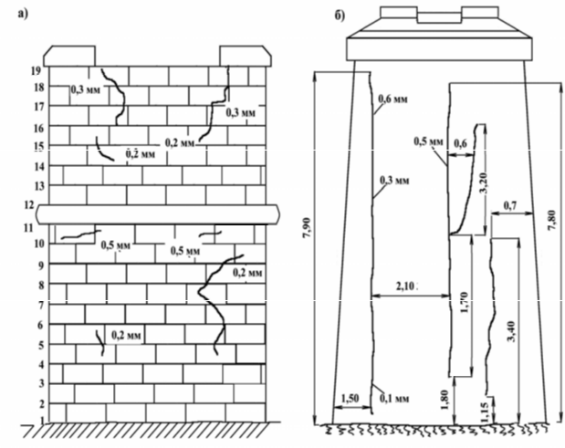
Рис.1.25. Эскизный чертеж трещин в кладке опоры: а - в облицовке; б -на поверхности бетона

Наблюдения за состоянием трещин можно производить при помощи марок (рис.1.26,а), заделанных в кладку по обеим сторонам трещин (расстояние между марками обычно измеряется штангенциркулем), или при помощи двух закрепленных в кладке металлических пластинок (рис.1.26,б). При наблюдении за трещинами надо иметь в виду, что при повышении температуры
воздуха ширина их уменьшается, а при понижении увеличивается. Результаты измерения трещин заносятся в журнал наблюдений с указанием номера трещины, даты измерения и температуры воздуха. Для наблюдения за поведением трещин могут применяться маяки (рис.1.27) в виде тонкой пластинки из цементного раствора или гипса, накладываемой на трещину. Для того, чтобы маяк хорошо держался, место его установки должно быть тщательно очищено от грязи и смочено водой. Если трещина в кладке опоры с течением времени или под проходящими поездами раскрывается ("дышит"), то в маяке образуется трещина.

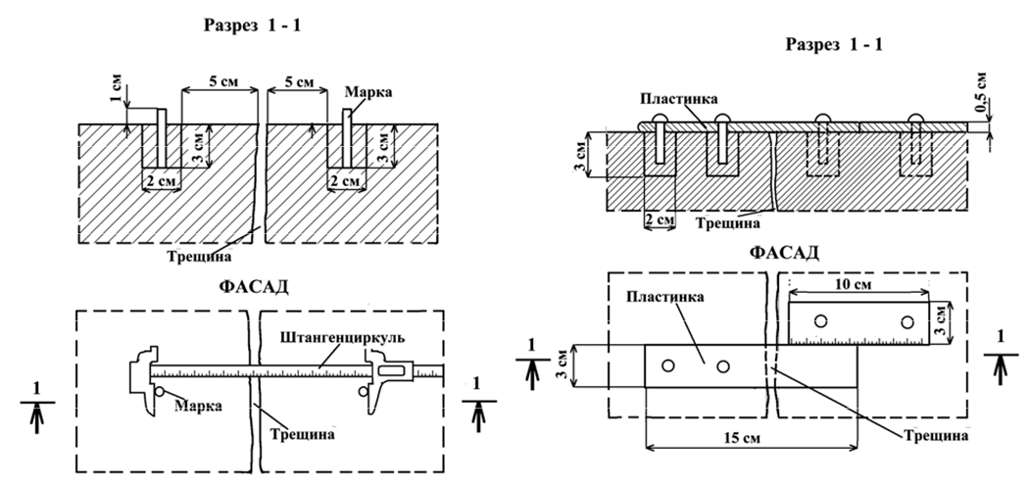
Рис.1.26. Приспособления для наблюдения за раскрытием трещин:
а - марки; б - пластинки

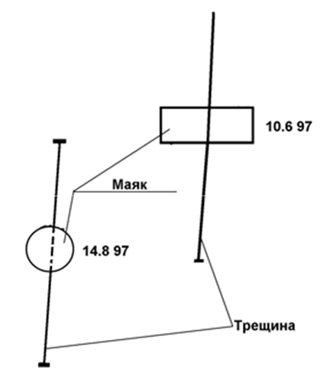

Рис.1.27. Маяки для наблюдения за поведением трещин

Раскрытие (сжатие) трещины под проходящим поездом легко также выяснить по ощущению пальца» приложенного к трещине. В случае необходимости наблюдения за трещинами могут производиться при помощи специальных измерительных приборов - индикаторов, тензометров, трещиномеров, микроскопа или лупы со шкалой и т.п. В опорах мостов трещины бывают поверхностные (в пределах обли цовки) или глубокие, проникающие внутрь кладки. Характер трещин зависит от причин, вызвавших их появление. Так, например, при слабости основания или фундамента появляются значительные трещины, начинающиеся от фундамента и распространяющиеся к верху опоры (рис.1.28, а). В случае наличия на быке двух неподвижных опорных частей или большого трения в подвижных опорных частях могут образоваться сквозные продольные трещины, идущие от подферменников сверху вниз и раскалывающие бык на части (рис.1.28). При отсутствии прокладного ряда в передней стенке устоя могут появляться трещины, идущие сверху вниз, начиная от подферменника (рис.1.28, в); возможен также отрыв передней стенки (рис 1.28, г).
В шкафных стенках устоев при плохом состоянии кладки и наличии над ней стыков рельсов возможно появление трещин по рис.1.28,д. При неравномерной осадке основания двухпуткой опоры (обычно при пристройке под второй путь) могут появиться трещины, раскалывающие опору (рис.1.28, е). От плохо дренирующей и пучинистой засыпки между обратными стенками устоя может произойти сопровождаемый трещинами (рис.I.28, ж) отрыв обратных стенок устоя.
В бетонных опорах иногда наблюдаются горизонтальные трещины (рис.1.28, з), вызванные неудовлетворительным сцеплением бетона по швам бетонирования, а также трещины термического происхождения (рис.1.28, и), возникающие обычно в больших опорах вследствие выделения тепла при твердении бетона и неравномерного остывания бетонной кладки.
Кроме того, трещины в опорах могут появиться от недостаточной прочности опор или их оснований» а также от воздействия на опоры продольных сил, вызванных, например, угоном пути на подходах к мосту, на которые опоры не рассчитаны. В зависимости от степени повреждений опор трещинами производится соответствующий ремонт кладки, а именно: торкретирование поверхности опоры по металлической сетке, цементация кладки; устройство железобетонных оболочек, поясов и прокладных рядов; частичная или полная перекладка опоры» замена пучинистого грунта за устоем и т.п.
В тех случаях, когда трещины в опорах заметно увеличиваются и создается явная угроза движению поездов» впредь до проведения капитального ремонта необходимо немедленно принять меры, обеспечивающие возможность безопасной эксплуатации сооружения. Такими мерами в зависимости от характера трещин и их местоположения могут быть: устройство металлических хомутов и каркасов; установка металлических тяжей или анкеров, схватывающих расстроенную кладку опоры; установка под концами пролетного строения временных рамных опор, разгружающих слабую опору; устройство горизонтальных распорок между опорами мостов малых отверстий и т.п.

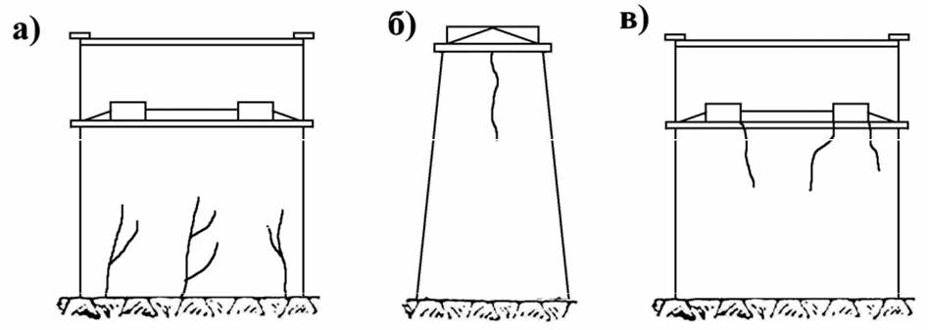

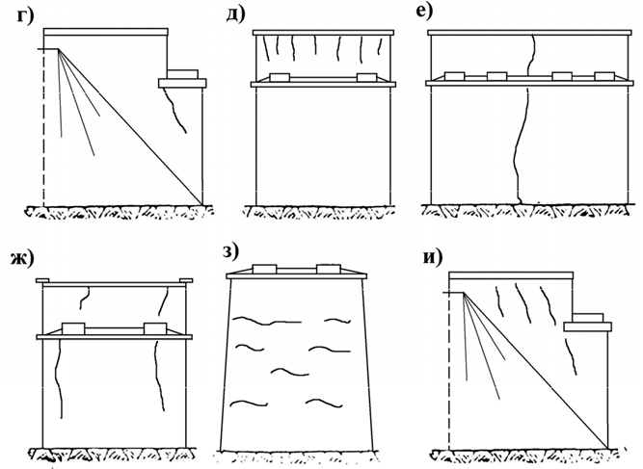

Рис.1.28. Виды трещин в опорах

Содержание подферменных площадок и подферменников
Подферменные площадки должны содержаться в полной исправности и чистоте, так как на загрязненных подферменных площадках может задерживаться влага, способствующая разрушению поверхности сливов и появлению в них трещин, через которые вода проникает внутрь кладки опор.
При отсутствии стока воды с подферменных площадок сливы необходимо переделывать с приданием им надлежащего уклона, а трещины в сливах своевременно заделывать цементным раствором. Одним из признаков неисправности подферменных площадок являются следы выщелачивания раствора кладки опор в виде белых потеков и влажных пятен на облицовке опор ниже карниза. Однако необходимо иметь в виду, что выщелачивание раствора кладки может происходить также при наличии выкрошившихся швов облицовки, через которые паводковые или дождевые (при косом дожде) воды проникают внутрь кладки. В устоях выщелачивание раствора может быть вызвано отсутствием или неисправностью изоляции соприкасающихся с насыпью поверхностей опор, а также неудовлетворительным состоянием дренажа.
Подферменники должны обладать достаточной прочностью и плотно опираться на Подферменные площадки опор. При недостаточной прочности или неправильной укладке, когда подферменник работает на изгиб, в нем могут появиться трещины. За дефектными подферменниками должно быть установлено соответствующее наблюдение; в необходимых случаях должны ставиться хомуты или устраиваться железобетонные обоймы. Трещины в подферменниках могут появляться также вследствие ударов (при проходе поездов) неплотно опирающихся опорных частей. Поэтому, как уже указывалось выше» необходимо следить за исправным состоянием опорных частей.
Деформации опор и способы их обнаружения
Деформации опор – осадка, наклон и смещение - могут быть вызваны различными причинами, например, недостаточным развитием площадки фундамента, подмывом опор. Смещение устоя может явиться следствием плохого отвода воды из насыпи за устоем и увеличения давления на него от переувлажненного грунта.
Деформацию опор можно заметить по положению рельсового пути над опорой: в случае осадки опоры наблюдается просадка рельсового пути; наклон опоры вызывает искривление рельсовых нитей в плане.
Смещение или наклон опоры можно обнаружить по изменению расстояний между смежными пролетными строениями или между концом пролетного строения и шкафной стенкой, а также по изменению взаимного положения осей балансира и опорной плиты подвижных опорных частей. При этом необходимо иметь в виду, что в случае смещения устоя, на котором находятся неподвижные опорные части (рис.1.29),балансиры подвижных опорных частей, расположенные не. соседней опоре, отклонятся от своего нормального положения; при смещении быка, на котором расположены подвижные и неподвижные опорные части, неподвижные опорные части быка отклонятся вместе с быком, а подвижные опорные части как на быке, так и на соседней опоре отклонятся от нормального положения (рис.1.30). Для уточнения наблюдений за положением опорных частей на торцах шарниров делаются риски, а все измерения опорных частей ведутся с учетом температуры.

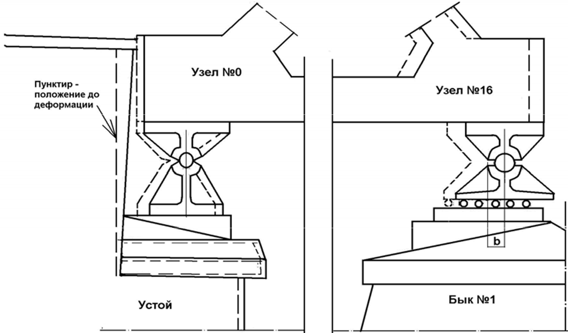

Рис.1.29. Смещение подвижных опорных частей на быке при наклоне устоя

Рис.1.30. Смещение подвижных опорных частей при наклоне быка

Признаком осадки, смещения или наклона (крена) опор могут служить также осадка и сползание насыпи за устоем, наличие трещин в опорах, отклонение граней опоры от вертикали и т.п. При наличии явлений, указывающих на деформация за опорами необходимо установить тщательное наблюдение. Наблюдения за опорами, имеющими осадку, обычно ведутся периодической нивелировкой подферменников и сравнением полученных данных с отметками надежного репера или подферменников других опор, не имеющих осадки. За креном опоры наблюдения можно вести: при помощи теодолита, отвеса, укрепленного на верху опоры и опущенного до обреза фундамента
(рис.1.31,а), при помощи двух взаимно-перпендикулярных уровней, расположенных на подферменной площадке (рис.1.31,б) и другими способами

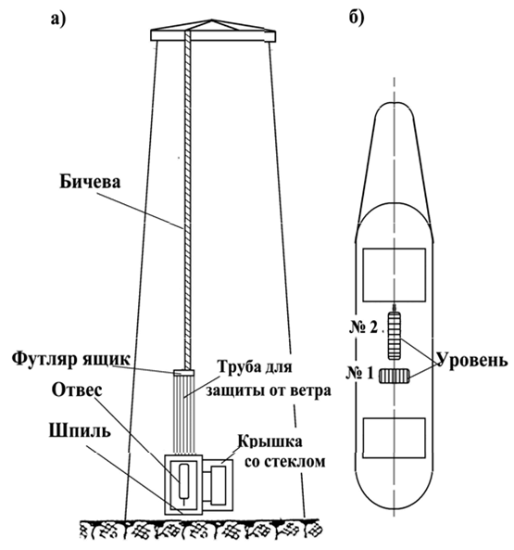

Рис.1.31. Наблюдения за наклоном устоя с помощью: а) – отвеса; б) – уровней

